= = = = = = = = = = = = = = = = = = = = = = = = = = = = = = = = = = = = = = = = = = = = = = =

УЧЕНИЧЕСКА СЕКЦИЯ
на 42 Пролетна конференция на СМБ

ТЕМА НА ПРОЕКТА

Оптимизации чрез сегменти дървовидни структури

Автор:

Васил Даниелов пашов
ПМГ "Академик Иван Гюзелев" гр. Габрово, 11 клас

Научен ръководител:

Галя Иванова Неделчева
старши учител в ПМГ "Акад. Иван Гюзелев" гр. Габрово

= = = = = = = = = = = = = = = = = = = = = = = = = = = = = = = = = = = = = = = = = = = = = =
Резюме
Проектът „Оптимизации чрез сегменти дървовидни структури” е изследване на абстрактната структура от данни. Разгледани са представянията им, приложението на структурата в различни задачи, реализация на решенията чрез методите и средствата на обектно-ориентирано програмиране.
Съществена част от доклада е изследване и съпоставка на скоростта на решаване на задачите чрез тривиални алгоритми и чрез използване на сегментни дървовидни структури. За по-точно пресмятане на времето за изпълнение, тестовете са изпълнявани в групи, като са генерирани различни по брой и обем файлове в тестова група.
Изследването доказва ефективността на прилагане на сегментни дървета и необходимостта от по-обстойното им усвояване от заинтересовани ученици и студенти.

Summary
The project “Optimizations using segment tree structures” is a research of abstract data structures. Its aim is to present these data structures, to show their application in various tasks as well as give examples with solutions to such tasks using the methods of object-oriented programming.
The main aim of this report is to analyze and compare the speed with which a task is executed by using standard algorithms and then, with implemented segment tree structures. In order to improve the accuracy of the measured execution time the tests are ran in groups, containing randomly generated tests which differ in both number and size of the input files.
This research proves the effectiveness of using segment tree structures and that they should be more widely used by all students interested in programming.

Съдържание

- Увод ....................................................................................................... | 3
1.1. Цели, целева група и етапи на реализация ............................. | 3
1.2. Основни понетия .......................................................................... | 3
1.2.1. Означения ............................................................................ | 3
1.2.2. Дефиниции .......................................................................... | 4
2. Изложение .............................................................................................. | 4
2.1. Постановка на проблема .............................................................. | 4
2.2. Приложение на сегментни дървета ............................................ | 6
2.2.1. Базова задачата ................................................................... | 6
2.2.2. Алгоритъм Range Minimum Query (RMQ) .................... | 16
2.2.3. Алгоритъм Lowest common ancestor (LCA) ................... | 24
2.3. Тестове ............................................................................................ | 34
3. Други приложения на структурата ................................................... | 40
4. Заключение
4.1. Реализация на целите ................................................................... | 40
4.2. Авторски принос ............................................................................ | 40
4.3. Перспективи за развитие ............................................................. | 41
Използвани ресурси ................................................................................. | 41

1. Увод
При обработката на данни едни от най-широко използваните абстрактни структури от данни са тези с йерархична конфигурация (дървовидни, tree). Голяма част от задачите, задавани по турнири и конкурсни изпити по информатика, имат най-ефективно решение именно чрез тях. Факт е, че с използването на дървовидни структури се увеличава скоростта на програмите и поради това е важно да бъдат изучени по-детайлно, да бъдат овладяни различните начини за представянето им и алгоритмите, в които могат да бъдат прилагани.
В настоящия доклад е разгледан един вид на йерархичните структури – сегментно дърво.

1. Цели, целева група и етапи на реализация на проекта
Разработката „Алгоритми за оптимизации чрез сегментни дървовидни структури“ си поставя две основни цели:
  - разглеждане и анализ на представянето на сегментни дървета;
  - представяне на техники за решаване на задачи чрез тези структури.
Докладът представя възможност за усвояване на теоритичната основа по темата, конкретна реализация и практическо приложение на сегментните дървета.
Предоставена е реализация на алгоритмите с техниките на обектно-ориентирано програмиране в среда на С++, като един от най-разпространените езици.
За да бъдат изпълнени целите са планирани и изпълнени следните стъпки:
- Преглед на задачи, включвани в състезателни теми по информатика;
- Изследване на алгоритмите RMQ и LCA, анализ и оптимзация;
- Представяне на практическо приложение
Проектът може да помогне на ученици и студенти, занимаващи се с информатика и програмиране. Докладът може да се използва в обучението на ученици, посещаващи извънкласни и извънучилищни форми на занятия, както и от техните ръководители.

1.2. Основни понятия
1.2.1. Означения
В тази разработка за най-използваните понятия прилагаме следните означения:
Т – сегментното дърво (означение от tree);
r – коренът на T (означение от root);
r.l – лявата граница на r (root left);
r.r – дясната граница на r (root right);
v – връх на Т (vertex);
v.l – лявата гарница на v (vertex left);
v.r – дясната граница на v (vertex rirth);
u – интервал, който ще бъде включен в Т
u.l – лявата гарница на u
u.r – дясната граница на u

1.2.2. Дефиниции
Дефиниция 1: Разглеждаме крайно множество S от интервали, дефинирано
S = {[l_{i}, r_{i}] | l_{i}, r_{i} R, l_{i}<r_{i}, i=1, 2, …, n}. Двоично дърво Т, при което всеки възел е интервал от S (в цялост ли разложен чрез допиращи се интервали), се нарича сегментно дърво.
Дефиниция 2: Казваме, че v е в строго покритие с u когато [v.l;v.r] на [u.s;u.t], но бащата на v [u.s;u.t].
Дефиниция 3: Казваме, че два върха имат най-близък общ родител, ако той се намира най-далеч от корена и е общ за двата върха, при условието, че всеки връх е баща на себе си.
Дефиниция 4. Нормален интервал наричаме такъв, за който отговаря всеки въртешен възел.
Дефиниция 5. Елементарен интервал наричаме такъв,за който отговаря всяко листо.

2. Изложение
2.1. Простановка на проблема
Сегментните дървета са двоични дървета за търсене. Те са полустатична абстрактна структура от данни. Те се използват най-често за съхраняване и обработка на информация, свързана с интервали (граници, размери). Интервалите, за които всеки връх съхранява информация, могат да бъдат отворени, полуотворени или затворени. Видът на интервалите зависи от предназначението на дървото. Предложените в настояшата разработка реализации са за затворени, но е лесно да се променят. Сегментните дървета могат да се използват без значение от размерността на пространството. В този проект са изследвани само интервали в едноизмерното пространство.
Основната идея за създаването на сегментно дърво се основава на идеята за разлагане на интервали със строго покритие. Тоест един интервал u[u.l,u.r] се представя като множество от няколко интервала, които са в строго покритие с него. Това разглеждане се налага, поради факта, че при реализацията всеки интервал е представен като обединение на няколко интервала. Има много различни начини, по които можем да реализиране това покритие. Забелязва се, че връх който е по–надолу спрямо друг, е излишен, тъй като се включва във всички по–горни. За избягване на излишните върхове, се използват и включват само тези, които са в строго покритие с u.

Твърдение. След разлагане със строго покритие на интервал u, в дървото той се среща един единствен път

Техниката за използване на строго покритие дава възможност сегментните дървета да бъдат използвани за голям брой, на пръв поглед различни по същността си задачи. Винаги всеки връх „отговаря” (съдържа информация) за определен интервал. Променя се само приоритетът на дървото, тоест информацията която съхранява. Използвайки тази структура можем да решаваме задачи за намиране на минимален/ максимален елемент в масив, минимален/максимален сбор, разлика, произведение или частно на последователни елементи в масив и т. н.
Сегментните дървета приличат на интервалните дървета и често се случва двете структури да бъдат обърквани една с друга. Въпреки че докладът акцентира върху структурата сегменти дървета, е разгледана накратко и структурата на интервално дърво, с цел да може да бъда направена съпоставка между двете.
Интервалните дървета, също както и сегментните, се използват за работа с интервали, за които размерността на пространството не е от значение. Сходството е, че всеки връх отговаря за даден интервал. Съществената разлика е, че при интервалното дърво подреждаме интервалите по лява точка. Елементите с по–малки леви краища от даден връх лежат в лявото му поддърво, а тези с по–големи - в дясното. Обемът на използваната памет в тази структура е O(n). Друго предимство е възможността за включване и изключване без ограничения. Проблем при това представяне е, че при многоизмерните пространства се налага отсечките да са успоредни на осите.

2.2. Приложение на сегментни дървовидни структури

2.2.1. Базова задача
Нека са дадени n затворени интервала и k-на брой заявки. Всяка заявка съдържа координатите на точка. Да се изведат всички интервали, на които принадлежи точката. Допустимо е интервалите да не са уникални, като в отговор на заявка те се отчитат по отделно.

Решение 1
Едно тривиално решение е да бъдат въведени интервали в масив, след това за всеки интервал се прави проверка за принадлежността на зададената точка към него.
#include<iostream>
using namespace std;

const int SIZE = 100000;
int n,q,cnt = 0;

class Segment
{
private:
int left;
int right;
public:
Segment(int left = 0, int right = 0)
{
this -> left = left;
this -> right = right;
}
void Set(int left, int right)
{
this -> left = left;
this -> right = right;
}
int GetLeft()
{
return this -> left;
}
int GetRight()
{
return this -> right;
}
bool Check(int point)
{
if(this->left<= point && this -> right >= point)
return 1;
return 0;
}
}Segments[SIZE];

void Init()
{
cin>>n>>q;
for(int i = 0; i < n; i++)
{
int x,y;
cin>>x>>y;
Segments[i].Set(x,y);
}
}

void Solve()
{
for(int i = 0; i < q; i++)
{
int point;
cin>>point;
for(int j = 0; j < n; j++)
{
if(Segments[j].Check(point))
{
cnt++;
}
}
cout<<cnt<<endl;
cnt = 0;
}
}

int main()
{
Init();
Solve();
return 0;
}
Показаното тривиално решение използва обем памет O(n) и всяка заявка се изпълнява за време също O(n).

Решение 2
За по–ефективно е използвано сегментно дърво, в което елементарните интервали отговарят за точка. Всеки връх съдържа списък за всички интервали, с които е в строго покритие.
Построяването на дървото е извършено чрез добавяне на всички интервали към него. Коренът отговаря за интервала, образуван от няй–лявата и най–дясната точка на интервалите.

Твърдение 2: Височината на така построеното дърво е O(log₂ (r.r – r.l)).
Трърдението се обосновава на свойството, че коренът на структурата съхранява и данните на интервала, образуван от най–лявата и най–дясната точка на дървото

Левият син отговаря за интервала [v.l;(v.l+v.r)/2], а десния - за интервала [(v.l+v.r)/2+1;v.r]. Даден интервал се включва в дървото в момента, в който той е в строго покритие с някой връх и се прибавя към списъка на даден връх. Алгоритъмът за прибавяне на връх е следния – ако за даден връх v, u.l принадлежи на [v.l;(v.l+v.r)/2] се спускаме в лявото поддърво; ако u.r принадлежи на [(v.l+v.r)/2+1;v.r] се спускаме в дясното поддърво. Извършваме това спускане рекурсивно, докато не стигнем до връх, който е в строго покритие с разглеждания интервал за включване. По този начин сме сигурни, че щом един интервал е включен в списъка на даден връх, няма да го срещнем в поддървото с корен този връх.
[v.l; (v.l+v.r)/2]

[(v.l+v.r)/2+1; v.r]
[v.l; v.r]
list
схема 1: Условна графика на решението чрез сегментно дърво

Авторът предлага една ефективна реализация с предимството, че не налага построяване изцяло на дървото, а се конструира само тази част от него, която ще бъде използвана.
Ако няма интервал, който трябва да бъде включен в лявото или дясното поддърво не се постоява това дърво, тъй като отговорът на заявката, съдържаща точка от този интервал, ще е нула. Тоест построяват се само тези части от дървото, в които има включени интервали и по този начин се спестява памет и време.
За изпълнение на заявката се налага „спускане“ по дървото. Разлизацията на това движение е следната: ако дадена точка p принадлежи на [v.l;(v.l+v.r)/2], се спускаме в лявото поддърво, а ако принадлежи на [(v.l+v.r)/2+1;v.r] се спускаме в дясното поддърво. Към отговора прибавяме бройката на интервалите в списъка на върха, в който се намираме.
Както вече беше споменато сегментното дърво е полустатична структура от данни. Сега е време да поясним защо е така. За да създадем дървото първо въвеждаме интервалите. След като сме въвели интервалите, интервалът за който отговаря r (root) вече e определен. Следователно вече не можем да въвеждаме интервали чиито леви точки са по–малки от r.l и такива, чиито десни точки са по–големи от r.r. Тук авторът предлага подобрение на алгоритъма. Ако сред интервалите, които включваме се съдържа интервалът [-∞; +∞], няма да представлява проблем включването на каквито и да е интервали. Само при преброяване трябва да се отчете, че този интервал е „изкуствен” (допълнително добавен). Недостатък на предложението е, че височината на това дърво ще нарастне значително (следствие от твърдение 2), а в следствие нарастват обема на заетата памет и времето за изпълнение. Тук може да се изследва степента на ефективност на идеята, но в реализацията тя не е използвана.

#include<iostream>
#include<vector>
using namespace std;
const int SIZE = 10000;
int cnt = 0;

class Tree
{
private:
class Segment
{
private:
int left_x, right_x;
public:
Segment()
{
this -> right_x = 0;
this -> left_x = 0;
}
Segment(int left_x, int right_x)
{
this -> left_x = left_x;
this -> right_x = right_x;
}
void Set(int left_x, int right_x)
{
this -> left_x = left_x;
this -> right_x = right_x;
}
int GetLeftX()
{
return this -> left_x;
}
int GetRightX()
{
return this -> right_x;
}
};
class Node
{
private:
int key, left_bound, right_bound;
vector<Segment>elements;
Node *left;
Node *right;
public:
Node()
{
this -> key = 0;
this -> left_bound = 0;
this -> right_bound = 0;
this -> left = NULL;
this -> right = NULL;
}
Node(int left_bound, int right_bound, int key, Node *left, Node *right)
{
this -> left_bound = left_bound;
this -> right_bound = right_bound;
this -> key = key;
this -> left = left;
this -> right = right;
}
void SetBounds(int left_bound, int right_bound)
{
this -> left_bound = left_bound;
this -> right_bound = right_bound;
}
void SetKey(int key)
{
this -> key = key;
}
void SetKey()
{
this -> key = (left_bound+right_bound)/2;
}
void SetLeft(Node *left)
{
this -> left = left;
}
void SetRight(Node *right)
{
this -> right = right;
}
void PushSegment(Segment a)
{
this -> elements.push_back(a);
}
int GetLeftBound()
{
return this -> left_bound;
}
int GetRightBound()
{
return this -> right_bound;
}
int GetKey()
{
return this -> key;
}
Node *GetLeft()
{
return this -> left;
}
Node *GetRight()
{
return this -> right;
}
int GetElements()
{
int s = elements.size();
return s;
}

};
Node *root;
Segment e[SIZE];
public:
int mini = 999999, maxi = -999999;
Tree()
{
this -> root = new Node();
}
void SetSegments(int n)
{
for(int i = 0; i < n; i++)
{
int p,q;
cin>>p>>q;
if(mini > p)
mini = p;
if(q > maxi)
maxi = q;
e[i].Set(p,q);
}
}
void InsertSegment(Node *node, int left_bound, int right_bound, Segment a)
{
int l = a.GetLeftX();
int r = a.GetRightX();
if(left_bound >= l && right_bound <= r)
{
node -> PushSegment(a);
return;
}
int mid = (left_bound+right_bound)/2;
if(node -> GetLeft() == NULL)
{
Node *left = new Node();
left -> SetBounds(left_bound,mid);
left -> SetKey();
node -> SetLeft(left);
}
if(node -> GetRight() == NULL)
{
Node *right = new Node();
right -> SetBounds(mid+1,right_bound);
right -> SetKey();
node -> SetRight(right);
}
node -> SetKey();
if(l <= mid)
InsertSegment(node -> GetLeft(), left_bound, mid, a);
if(r > mid)
InsertSegment(node -> GetRight(), mid+1, right_bound, a);
}
void Build(int n)
{
SetSegments(n);
root -> SetBounds(mini, maxi);
for(int i = 0; i < n; i++)
{
InsertSegment(this -> root, mini, maxi, e[i]);
}
}
void Query(Node *node,int point)
{
if(node -> GetLeftBound() > point || node -> GetRightBound() < point)
return;
int m = (node -> GetLeftBound() + node -> GetRightBound())/2;
if(node -> GetLeftBound() <= point && node -> GetRightBound() >= point)
{
cnt+=node -> GetElements();
node -> GetElements();
}
Node *left;
Node *right;
left = node -> GetLeft();
right = node -> GetRight();
if(left != NULL && left -> GetLeftBound() <= point && left -> GetRightBound() >= point )
Query(left, point);
if(right != NULL && right -> GetLeftBound() <= point && right -> GetRightBound() >= point )
Query(right, point);
}
void Query(int point)
{
Query(this -> root, point);
}
void Inorder(Node *p)
{
if(p -> GetLeft() != 0)
Inorder(p -> GetLeft());
if(p -> GetRight())
Inorder(p -> GetRight());
}
void Show()
{
Inorder(this -> root);
}
};

int main()
{
Tree A;
int n,q;
cin>>n>>q;
A.Build(n);
for(int i = 0; i < q; i++)
{
int x;
cin>>x;
A.Query(x);
cout<<cnt<<endl;
cnt = 0;
}
return 0;
}

При това решение обема заета памет е 0(n*log₂(r.r–r.l))). Времето за построяване на дървото е O(n*log₂(r.r–r.l))), времето за изпълнение на заявка е О(log₂(r.r–r.l))). Очевидно броят на интервалите не оказва никакво влияние на времената за изпълнение на заявка. Ключов фактор за скоростта на програмата е големината на интервалите.

2.2.2. Алгоритъм Range Minimum Query (RMQ)
Формулировка на проблема:
Даден е целочислен масив от n елемента и число k – брой на заявки. За всяка заявка са дадени границите на интервал [u.l;u.r]. Да се изведе елементът от масива с минимална стойност, съдържащ се в този интервал.

Решение 1
Наивното решение е чрез въвеждане на числата в масив и за всяка заявка се проверява кое е най–малкото число в зададения интервал. Това решение заема обем памет в размер на O(n), а времето за изпълнение e O(n*k). Следващата програма реализира това решение.

#include<iostream>
using namespace std;

const int SIZE = 99999999;
int elements[SIZE];
int n,q;
void Init()
{
cin>>n>>q;
for(int i = 0; i < n; i++)
cin>>elements[i];
}
int Query(int left, int right)
{
int mini = SIZE;
for(int i = left; i <= right; i++)
{
if(elements[i] < mini)
mini = elements[i];
}
return mini;
}

void Solve()
{
for(int i = 0; i < q; i++)
{
int l,r;
cin>>l>>r>>;
cout<<Query(l,r)<<endl;
}
}

int main()
{
Solve ();
return 0;
}

Решение 2
Отново e използвано сегментно дърво. Очевидно е, че приоритетът на дървото е минималният елемент. Всеки връх е асоцииран с даден интервал и съдържа информация за елемента с минимална стойност в този интервал (самия елемент или индексът му в масива). Интервалът, с който асоциираме коренът е [1,n], тоест целия масив. Листата съдържат информация не за интервала, а за индивидуален елемент. Интервалите, с които асоциираме върховете, се задават чрез рекурсивна функция. Левият син се асоциира с интервала [v.l;(v.l+v.r)/2], а десният – с интервала [(v.l+v.r)/2+1;v.r].
Ето как би изглеждало дърво с 8 елемента.
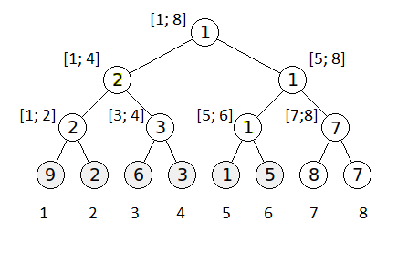
схема 2: Графика на сегментно дърво на примера

Забелязва се, че не всички интервали присъстват в дървото. Примерно, ако искаме да направим заявка за интервал [1; 6], виждаме, че в дървото не се съхранява информация за него. Но леснo се забелязва, че интервалът [1; 6] е обединение на интервалите [1; 4] и [5; 6]. Следователно отговорът за интервала [1; 6] е индексът на минималния елемент в интервалите [1;4] и [5;6].
За изпълнение на заявка трябва да започнем спускане по дървото рекурсивно, обхождайки левите и десните синове. Ако в даден момент интервалът, с който е асоцииран текущият върх е извън зададения интервал - спираме спускането по дървото. Ако в даден момент интервалът, с който е асоцииран текущият връх, се намира изцяло в зададения интервал - връщаме информацията, съдържаща се в съотвения връх. Ако се окаже, че било необходимо спускане и в двете поддървета, то тогава правим сравнение и връщаме нужната информация.

Твърдение 3. Височината на сегментното дърво, което се използва за този тип заявки е O(log₂ n)

Както вече беше споменато, сегментните дървета са статична структура от данни. Тоест след като вече сме създали дървото, не можем да включваме нови елементи в него. Въпреки това обаче, е възможно да бъдат променяни елементите на масива. Промяната засяга само бащата и прародителите на дадено листо. Това става първо чрез промяна в масива с елементи. След това в дървото се спускаме до съответното листо и на обратния път проверяваме дали трябва да извършим промяна и в дървото, тоест прави се запитване за всеки връх дали има нужда от промяна. Кодът по–долу предлага реализация на решението.
След като масивът бъде въведен, не е възможно да бъдат прибавяни нови елементи към него. Тук авторът предлага решение на проблема. Трябва да създадем масив по–голям от реалния и тези елементи, които не използваме да направим такива, че да си останат в листата, т.е. да не оказват влияние на подредбата на реалните елементи в дървото. Тогава, за да включим елемент е нужно на променим първия изкуствен елемент. Тук също има отрицателни страни - отново височината, обема памет, заемана от дървото и времето за изпълнение на заявка се увеличават. Предложението не е използвано в следващата програма, но би било интересно да бъде изследвана ефективността му.

#include<iostream>
using namespace std;
const int SIZE = 10000;

class Tree
{
private:
class Node
{
private:
int left_bound;
int right_bound;
int index;
Node *left;
Node *right;
public:
Node()
{
this -> left_bound = 0;
this -> right_bound = 0;
this -> left = NULL;
this -> right = NULL;
}
void Set(int left_bound, int right_bound, int index)
{
this -> left_bound = left_bound;
this -> right_bound = right_bound;
this -> index = index;
}
void SetBounds(int left_bound, int right_bound)
{
this -> left_bound = left_bound;
this -> right_bound = right_bound;
}
void SetPtr(Node *left, Node *right)
{
this -> left = left;
this -> right = right;
}
void SetLeft(Node *left)
{
this -> left = left;
}
void SetRight(Node *right)
{
this -> right = right;
}
void SetIndex(int index)
{
this -> index = index;
}
int GetIndex()
{
return this -> index;
}
Node *GetLeft()
{
return this -> left;
}
Node *GetRight()
{
return this -> right;
}
int GetLeftBound()
{
return this -> left_bound;
}
int GetRightBound()
{
return this -> right_bound;
}
};
int elements[SIZE];
int elements_number;
Node *root;
public:
Tree()
{
this -> root = new Node();
}
void SetElemnts(int elements_number)
{
this -> elements_number = elements_number;
for(int i = 0; i < elements_number; i++)
cin>>this -> elements[i];
}
void BuildTree(Node *node, int left_bound, int right_bound)
{
if(left_bound == right_bound)
{
node -> Set(left_bound, left_bound, left_bound);
node -> SetPtr(NULL, NULL);
return;
}
else
{
Node *left = new Node();
left -> SetBounds(left_bound, (left_bound+right_bound)/2);
Node *right = new Node();
right -> SetBounds((left_bound+right_bound)/2+1,right_bound);
node -> SetPtr(left, right);
BuildTree(left,left_bound, (left_bound+right_bound)/2);
BuildTree(right,(left_bound+right_bound)/2+1,right_bound);
int l = node -> GetLeft() -> GetIndex();
int r = node -> GetRight() -> GetIndex();
if(this -> elements[l] < this -> elements[r])
{
node -> SetIndex(l);
}
else
{
node -> SetIndex(r);
}
}
}
void Build()
{
this -> root -> SetBounds(0,elements_number-1);
BuildTree(root,0,elements_number-1);
}
int Query(Node *node, int left, int right)
{
int l,r;
if(right < node -> GetLeftBound() || left > node -> GetRightBound())
return -1;
if(node -> GetLeftBound() >= left && node -> GetRightBound() <= right)
return node -> GetIndex();
l = Query(node -> GetLeft(), left, right);
r = Query(node -> GetRight(), left, right);
if(l == -1)
return r;
if(r == -1)
return l;
if(this -> elements[l] < this -> elements[r])
return l;
return r;
}
int Query(int left, int right)
{

return this -> elements[Query(this -> root, left, right)];
}
void ModifyElement(int index, int value)
{
this -> elements[index] = value;
}
void ModiyTree(Node *node, int index)
{
if(node -> GetLeftBound() == node -> GetRightBound())
return;
int mid = (node -> GetLeftBound() + node -> GetRightBound())/2;
if(index >= node -> GetLeftBound() && index <= mid)
ModiyTree(node -> GetLeft(), index);
else
ModiyTree(node -> GetRight(), index);
int lindex = node -> GetLeft() -> GetIndex();
int rindex = node -> GetRight() -> GetIndex();
if(this -> elements[lindex] < this -> elements[rindex])
node -> SetIndex(lindex);
else
node -> SetIndex(rindex);
}
};

int main()
{
Tree A;
int n,q;
cin>>n>>q;
A.SetElemnts(n);
A.Build();
for(int i = 0; i < q; i++)
{
int x, y;
cin>>x>>y;
cout<<A.Query(x,y)<<endl;
}
return 0;
}

Заетия обем памет е O(n*log₂ n). Времето,нужно за построяване на дървото е O(n), а времето нужно за отговаряне на заявка е O(log₂ n). Времето за промяна на елемент е O(log₂ n).

2.2.3. Алгоритъм Lowest Сommon Аncestor (LCA)
Формулировка на проблема: Нека е дадено дърво с n върха и k-на брой заявки. Всяка заявка има за входни параметри два от върховете на дървото. Заявката връща като резултат информация за върхът, който е най-близкият им общ родител.

Решение 1
За решение на задачата е използван алгоритъма Breadth first search (BFS). Представяме дървото като ориентиран граф. Ребро между два върха дефинираме в посока баща –> син. В началото обхождаме графа, записвайки в масив ребрата, които са преминати по пътя, а в друг масив записваме номера на позицията, където е срещнат даден елемент. При заявка вземаме върхът срещнат по–късно. Тогава започме да се връщаме назад по пътя, правейки BFS от всеки връх. Първият връх, от който можем да достигнем и двата върха подадени в заявката е техния LCA. Следващата програма предлага реализация на алгоритъма.
#include<iostream>
#include<vector>
#include<queue>
#include<cstring>

using namespace std;

class Tree
{
private:
vector<int>tree[10000];;
int n,m;
int used[10000];
int path[10000];
int order[10000];
public:
Tree()
{
this -> n = 0;
this -> m = 0;
}
void Init()
{
cin>>this -> n>> this -> m;
for(int i = 0; i < m; i++)
{
int u,v;
cin>>u>>v;
this -> tree[u].push_back(v);
}
}
void BFS_Set()
{
int node = 1;
queue<int> q;
q.push(node);
used[node] = 1;
int index = 1;
while(!q.empty())
{
int n = q.front();
q.pop();
path[index] = n;
order[n] = index;
index++;
int s = tree[n].size();
for(int i = 0; i < s; i++)
{
int v = tree[n][i];
if(used[v] != 1)
{
q.push(v);
used[v]=1;
}
}
}
}
bool BFS_Query(int node, int n1, int n2)
{
queue<int> q;
q.push(node);
used[node] = 1;
while(!q.empty())
{
int n = q.front();
q.pop();
int s = tree[n].size();
if(used[n1] == 1 && used[n2] == 1)
{
return 1;
}
for(int i = 0; i < s; i++)
{
int v = tree[n][i];
if(used[v] != 1)
{
q.push(v);
used[v]=1;
}
}
}
return 0;
}
int Query(int u, int v)
{
if(order[v] > order[u])
swap(u,v);
int i = this -> order[u];
for(i; i >= 0; i--)
{
memset(this -> used,0,sizeof(int)*10000);
if(BFS_Query(path[i],v,u))
return this -> path[i];
}
}
};

int main()
{
int q;
Tree A;
A.Init();
A.BFS_Set();
cin>>q;
for(int i = 0; i < q; i++)
{
int u,v;
cin>>u>>v;
cout<<A.Query(u,v)<<endl;;
}
return 0;
}
Времето за първоначалното обхождане е O(n); изпълнение на една заявка се реализира за време O(n*n).

Решение 2
Представяме едно по–трудно забележимо решение на задачата. Свеждаме задачата за намиране на LCA до RMQ, така че всеки алгоритъм, работещ за RMQ ще работи и за LCA. Нека представим дървото като неориентиран граф. Ако изведем Ойлеров път в така представения граф ще забележим, че отговорът на заявката се намира между мястото, на което сме срещнали първия връх за пръв път и мястото, на което сме срещанли втория връх за пръв път. Това е върхът, намиращ се най-близо до корена.
В следващия пример търсим решение за върховете с номера 6 и 11.
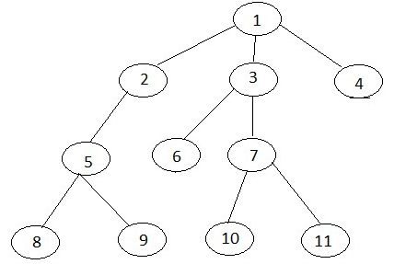
схема 3: Дърво oт примерни входни данни
Таблицата показва Ойлеровия път в графа, започващ от корена на дървото.
1 | 2 | 5 | 8 | 5 | 9 | 5 | 2 | 1 | 3 | 6 | 3 | 7 | 10 | 7 | 11 | 7 | 3 | 1 | 4 | 1

За решението на задачата са нужни 3 масива. В единия се съхранява Ойлеровия път, във втория - нивото на всеки връх, срещнато по пътя, а в третия – позицията, на която за пръв път се е появил всеки връх по Ойлеровия цикъл. След като трите масива са попълнени, намираме индексите, където се срещат за пръв път двата върха. След това правим RMQ между тези индекси в масива с нивата. Отговорът е върхът, който стои на този индекс в масива с Ойлеровия път.
1 | 2 | 3 | 4 | 5 | 6 | 7 | 8 | 9 | 10 | 11 | 12 | 13 | 14 | 15 | 16 | 17 | 18 | 19 | 20 | 21
1 | 2 | 5 | 8 | 5 | 9 | 5 | 2 | 1 | 3 | 6 | 3 | 7 | 10 | 7 | 11 | 7 | 3 | 1 | 4 | 1

1 | 2 | 3 | 4 | 5 | 6 | 7 | 8 | 9 | 10 | 11 | 12 | 13 | 14 | 15 | 16 | 17 | 18 | 19 | 20 | 21
0 | 1 | 2 | 3 | 2 | 3 | 2 | 1 | 0 | 1 | 2 | 1 | 2 | 3 | 2 | 3 | 2 | 4 | 0 | 4 | 0

1 | 2 | 3 | 4 | 5 | 6 | 7 | 8 | 9 | 10 | 11
1 | 2 | 10 | 20 | 3 | 11 | 13 | 4 | 6 | 14 | 15

Представения код е реализация на решението.
#include<iostream>
#include<vector>
using namespace std;
const int SIZE = 10000;

class Tree
{
private:
vector<int>tree[SIZE];
int used[SIZE];
int euler_order[SIZE];
int dfs_lvl[SIZE];
int first_appearance[SIZE];
int nodes;
int edges;
public:
int lvl=0,order_idx=0;
Tree()
{
this -> nodes = 0;
this -> edges = 0;
}
void Set()
{
cin>>this -> nodes>>this -> edges;
for(int i = 0; i < edges; i++)
{
int u,v;
cin>>u>>v;
this -> tree[u].push_back(v);
this -> tree[v].push_back(u);
}
}
void DFS(int node)
{
used[node] = 1;
order_idx++;
this -> euler_order[order_idx] = node;
this -> first_appearance[node] = order_idx;
this -> dfs_lvl[order_idx] = lvl;
for(int i = 0; i < tree[node].size(); i++)
{
int v = tree[node][i];
if(used[v] != 1)
{
lvl++;
DFS(v);
lvl--;
order_idx++;
this -> dfs_lvl[order_idx] = lvl;
this -> euler_order[order_idx] = node;
}
}
}
int GetEulerOrder(int index)
{
return this -> euler_order[index];
}
int GetDFSLvl(int index)
{
return this -> dfs_lvl[index];
}
int GetFirstAppearance(int index)
{
return this -> first_appearance[index];
}
};

class SegmentTree : public Tree
{
private:
class Node
{
private:
int left_bound;
int right_bound;
int index;
Node *left;
Node *right;
public:
Node()
{
this -> left_bound = -2;
this -> right_bound = -2;
this -> index = -2;
this -> left = NULL;
this -> right = NULL;
}
void SetBounds(int left_bound, int right_bound)
{
this -> left_bound = left_bound;
this -> right_bound = right_bound;
}
void SetSons(Node *left, Node *right)
{
this -> left = left;
this -> right = right;
}
void SetIndex(int index)
{
this -> index = index;
}
Node *GetLeft()
{
return this -> left;
}
Node *GetRight()
{
return this -> right;
}
int GetLeftBound()
{
return this -> left_bound;
}
int GetRightBound()
{
return this -> right_bound;
}
int GetIndex()
{
return this -> index;
}
};
Node *root;
public:
SegmentTree()
{
this -> root = new Node();
}
void BuildSegTree(Node *node, int left_bound, int right_bound)
{
if(left_bound == right_bound)
{
node -> SetBounds(left_bound, left_bound);
node -> SetIndex(left_bound);
node -> SetSons(NULL, NULL);
return;
}
else
{
Node *left = new Node();
left -> SetBounds(left_bound, (left_bound+right_bound)/2);
Node *right = new Node();
right -> SetBounds((left_bound+right_bound)/2+1,right_bound);
node -> SetSons(left, right);
BuildSegTree(left,left_bound, (left_bound+right_bound)/2);
BuildSegTree(right,(left_bound+right_bound)/2+1,right_bound);
int l = node -> GetLeft() -> GetIndex();
int r = node -> GetRight() -> GetIndex();
if(GetDFSLvl(l) < GetDFSLvl(r))
{
node -> SetIndex(l);
}
else
{
node -> SetIndex(r);
}
}
}
void BuildSegTree()
{
BuildSegTree(this -> root, 1, order_idx);
this -> root -> SetBounds(1, order_idx);
}
int Query(Node *node, int left, int right)
{
int l,r;
if(right < node -> GetLeftBound() || left > node -> GetRightBound())
return -1;
if(node -> GetLeftBound() >= left && node -> GetRightBound() <= right)
return node -> GetIndex();
l = Query(node -> GetLeft(), left, right);
r = Query(node -> GetRight(), left, right);
if(l == -1)
return r;
if(r == -1)
return l;
if(GetDFSLvl(l) < GetDFSLvl(r))
return l;
return r;
}
int Query(int u, int v)
{
int left = GetFirstAppearance(u);
int right = GetFirstAppearance(v);
int index = Query(this -> root, left, right);
return GetEulerOrder(index);
}
};

int main()
{
SegmentTree A;
A.Set();
A.DFS(1);
A.BuildSegTree();
int q;
cin>>q;
for(int i = 0; i < q; i++)
{
int u, v;
cin>>u>>v;
cout<<A.Query(u, v)<<endl;
}
return 0;
}

Времето за построяване на Ойлеров път е О(n). Ако с m означим броя на върховете в пътя, то времето за построяване на сегментното дърво е O(m). Заетата от сегментното дърво памет е O(m*log₂m).

2.3. Тестове
Проведени са поредица от тестове за изследване и доказване предимството на сегментните дървета.
Сравненията са правени спрямо тривиалните решения.

Тестове към задача 1
Тестовете за тази задача са два вида:
- първият вид е с константен брой интервали, а броя на заявките се увеличава с всеки следващ тест;
- вторият тест е с константен брой заявки, като броят на интервалите се увеличава със всеки следващ тест.
Във всеки от двата вида има по два пакета - един с малко на брой числа и заявки и друг с по–голям брой числа и заявки. Числата в тестовете са генерирани случайно чрез т.нар. random-функция.

Вариант 1
Тестовете са с константен брой заявки и увеличаващ се брой на интервалите. Броят на заявките и интервалите е малък. По оста Оx е нанесен броя на интервалите, а по Оy – времето, необходимо за изпълнение на програматва в секунди . Броя на заявките е 10000. Интервалите са с големина от 0 до 32767.

Времето за изпълнение на програмата, реализирана със сегментно дърво при втория тест се обяснява с това, че дълбочината на дървото зависи от големината на интервалите. Тук разликите между двете решения не са големи, но въпреки това ясно се вижда, че втората реализация на програмата показва по–добри резултати.

Вариант 2
Тестовете са с константен брой интервали и увеличаващ се брой на заявките. Броя на заявките и интервалите е малък. Означенията за двете оси са същите, като в предходния вариант на тестване. Броя на интервалите е 10000. Интервалите са с големина от 0 до 32767

Вариант 3
В този вариант тестовете са с константен брой заявки и увеличаващ се брой на интервалите. Броят на заявките и интервалите е голям. По оста Оx е нанесен броя на интервалите, а по Оy – времето, необходимо за изпълнение на програмата (в секунди). Броят на заявките е 100000. Интервалите са с големина от 0 до 9223372036854775807.

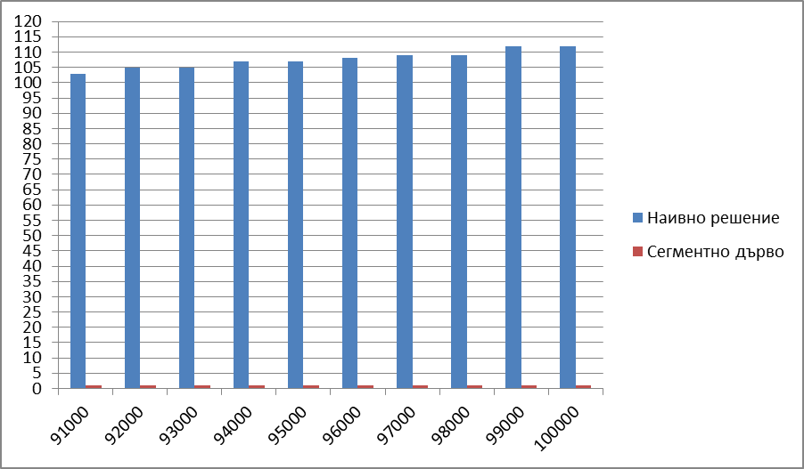

Вариант 4
В този тестови ваяриант интервалите са с константен брой, а заявките - увеличаващ се брой. Броя на заявките и интервалите е голям. Нанесените данни по осите Ох и Оу са от същие тип, както във Вариант 3. Броят на интервалите е 100000. Интервалите са с големина от 0 до 9 223 372 036 854 775 807
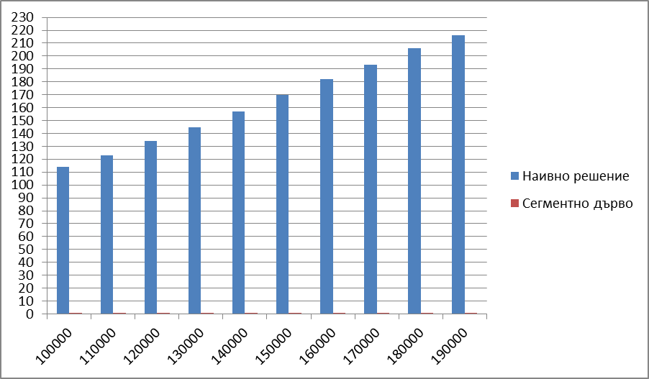
Получените резултати от тестване и представените диаграми доказват по-високата ефективност на алгоритмите, използващи сегментно дърво, дори и при големи интервали с голям брой интервали и заявки.

Тестове към задача 2
Тестовете тук също са два вида - единия с констанетн брой елементи на масива и увеличаващ се брой заявки и другия – с константен брой заявки и увеличаващ се брой елементи в масива. Отново са направени по два комплекта тестове за двата вида - един с малки стойности на броя на заявките и елементите и един с големи. Числата за тестовете са генерирани на случаен принцип.

Вариант 1
Този пакет от тестове е с констанен брой заявки и увеличващ се брой на числата. На оста Оx е нанесен броя на тестовете, по оста Оy – времето, необходимо за изпълнение на програмата (в секунди). Стойностите за брой на заявките и брой на елементите са малки. Броят на заявките е 10000.
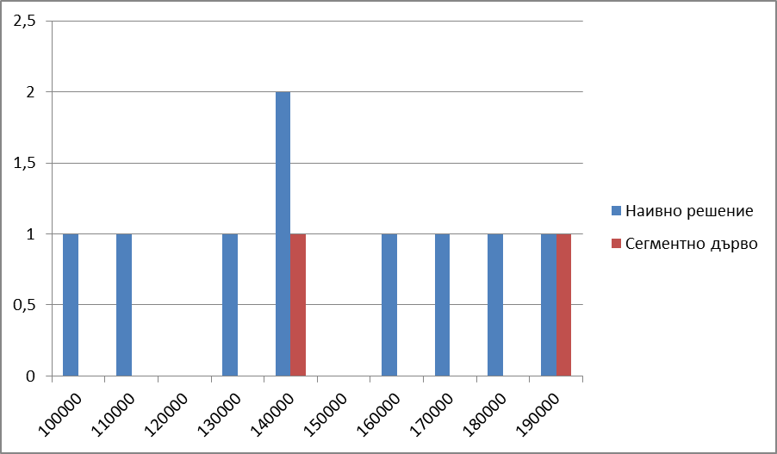

Вариант 2
Този пакет от тестове е с констанен брой числа и увеличващ се брой на заявките. Означенията по координатните оси са същите. Броят на заявките и броят на елементите са малки. Броят на елементите е 100000.

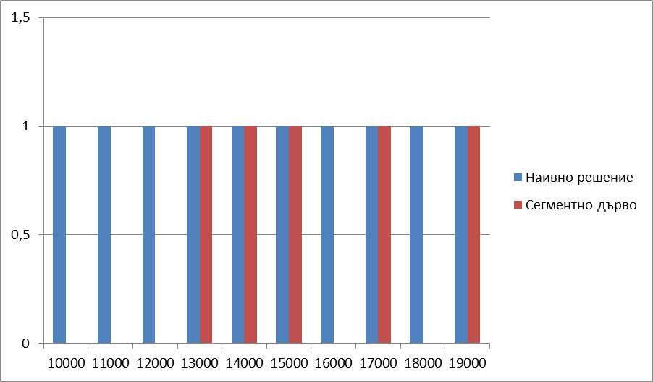

Вариант 3
Този пакет от тестове е с констанен брой заявки и увеличващ се брой на числата. Ох и Оу са със същите означения. Стойностите за брой на заявките и брой на елементите са големи. Броят на заявките е 100000.

Вариант 4
Този пакет от тестове е с констанен брой числа и увеличващ се брой на заявките. За Ох и Оу са запазени същите означения. Стойностите за брой на заявките и брой на елементите са големи. Броя на елементите е 400000.

3. Други приложения на структурата
Сегментите дървета са интензивно използвани в peer-to-peer сайтовете. Например при гледане на виодеоклип on-line в такъв сайт, потребителският компютър не го изтегля целия в кеш-паметта, а изтегля и зарежда само част от клипа, която заедно с това споделя; щом достигне до края на тази част се изтегля следващата и т.н. На пръв поглед решението на проблема няма общо със структурата на сегментото дърво. Всъщност сървърът представя изтеглените от различните потребители части като интервали и когато друг потребител подаде заявка за изтегляне на дадена част от файла, софтуерът на сървара използва построеното сегментно дърво, за да разбере кои други потребители са изтеглили тази част и така указва на компютъра ви от къде да тегли.
При компилаторите LCA на два блока е възможно да се вмъкне дадено изчисление така, че да бъде достъпно и от двата блока. Тази идея и реализацията й са ефективни при премахване на общи изрази.

заключение
  - Реализация на целите
При разработване на „Алгоритми за оптимизации чрез сегментни дървовидни структури” целите, които авторът си постави бяха:
  - разглеждане и анализ на представянето на сегментни дървета;
  - представяне на методи за решаване на задачи чрез тези структури.
В процеса на създаване на проекта бяха подбрани и решени типови задачи по темата, които са основа на състезателни теми по информатика. Избраният поход при представяне на алгоритмите – теоретична постановка и програмна реализация предоставя систематизирана и точна информация по темата. Проведените тестове доказват по-високата ефективност на алгоритмите, основани на сегментни дървета.
Проектът постига поставените в началото цели, разглеждайки темата от различни аспекто – оценка на обем памет, оценка на време за изпълнение.

  - Авторски принос
Основният принос на автора е в предложените подобрения при използване на два от алгоритмите, а именно:
- при Range Minimum Query (RMQ) проблем е невъзможността на бъде добавян нов елемент, защото се налага построяване на дървото отново; възможен вариант на решение е добавянето на други допълнителни елементи, които трябва да имат такива стойности, че да останат в листата на дървото, т.е. да не оказват влияние на подредбата на реалните елементи в дървото; при такава реализация, за включване на елемент е необходимо да бъде променен първия „изкуствен” елемент ;
- при основната задача в разглежданите решения не е необходимо винаги да бъде построявано цялото дърво, а само този негов клон, по който ще се прави спускане; това подбрение води до по-ефективно използване на памета, защото значително се намалява броя на върховете в дървото.

  - Перспективи за развитие
„Алгоритми за оптимизации чрез сегментни дървовидни структури” разглежда основни проблеми и приложения на тези структури, като прави анализ на алгоритмите и проверка с няколко тестови блока случайно генерирани данни. Проектът би могъл да бъде продължен чрез изследване и анализ на други приложения на алгоритмите.
Друга възможна насока за развитие на проекта е изследване и анализ на времето за изпълнение на алгоритмите RMQ и LCA след прилагане на предложените от автора оптимизации.

Използвани ресурси:
- D. T. Lee, „Interval, Segment, Range and Priority Search Trees”
- Peter Brass, „Advanced Data Structures”
- www.topcoder.com
- www.wikipedia.org

